**МИНОБРНАУКИ РОССИИ**

**ФГБОУ ВПО «Пензенский государственный университет»**

**Кафедра «Математическое обеспечение и применение ЭВМ»**

**ОТЧЕТ**

по лабораторной работе №7

«Файлы и их применение в Pascal»

Выполнили: ст. гр. 19ВИ1

Коршунова К.С.

Храмова А.И.

Проверил: к.т.н., доцент

Казаков Б.В.

Пенза 2019 г.

**Лабораторная работа №7**

**Тема: «Файлы и их применение в Pascal»**

Вариант №2

**Цель работы:** ознакомление с разновидностями файлов в Pascal. Принципы организации и порядок работы с типизированными и нетипизированными файлами. Организация текстовых файлов, операции чтения и записи текстовых файлов.

**Задание:** Запись содержит данные о студенте: фамилию и инициалы, номер курса, номер группы, оценки, полученные в сессию. Получить списки студентов заданной группы, претендующих на повышен-ную стипендию и студентов-задолжников.

**Код программы на языке Pascal:**

**const**

path = 'E:\1 семестр\7_lab.txt';

marks_count = 5;

students_count = 3;

**type**

student_type = **record**

FIO: string[30];

kurs: byte;

group: string[10];

marks: **array** [1..marks_count] **of** byte;

upgrade, doljnick: boolean;

**end**;

**var**

sum: integer;

Student: student_type;

User_course: string[10];

Students: **array** [1..students_count] **of** student_type;

Students_file: **file of** student_type;

**procedure** Vivod(Student: student_type);

**begin**

writeln(Student.FIO:15,

Student.kurs:11,

Student.group:20,

Student.marks:20);

**end**;

**begin**

Assign(Students_file, path);

ReWrite(Students_file);

**for var** i := 1 **to** students_count **do**

**begin**

write('Введите ФИО: ');

readln(Student.FIO);

write('Введите номер курса: ');

readln(Student.kurs);

write('Введите номер группы: ');

readln(Student.group);

writeln('Введите оценки за семестр их должно быть ', marks_count, ': ');

**for var** k := 1 **to** marks_count **do begin** readln(Student.marks[k]);sum := sum + Student.marks[k]; **end**;

**if** sum < marks_count * 3 **then** Student.doljnick := True **else** Student.doljnick := False;

**if** Student.marks.Min() > 4 **then** Student.upgrade := True **else** Student.upgrade := False;

write(Students_file, Student);

sum := 0;

**end**;

close(Students_file);

writeln('Введите группу, по которой будут выводится таблицы:');

readln(User_course);

Reset(Students_file, path);

Writeln('Должники:');

writeln('.------------------------------------------------------------.');

writeln('| ФИО | Курс | Группа | Оценки |');

writeln('`------------------------------------------------------------`');

**for var** i := 1 **to** students_count **do**

**begin**

Seek(Students_file, i - 1);

Read(Students_file, Student);

Students[i] := Student;

**if** Students[i].doljnick **and** (User_course = Students[i].group) **then** Vivod(Students[i]);

**end**;

Writeln('Повышение стипендии:');

writeln('.------------------------------------------------------------.');

writeln('| ФИО | Курс | Группа | Оценки |');

writeln('`------------------------------------------------------------`');

**for var** i := 1 **to** students_count **do**

**begin**

**if** Students[i].upgrade **and** User_course = Students[i].group **then** Vivod(Students[i]);

**end**;

**end**.

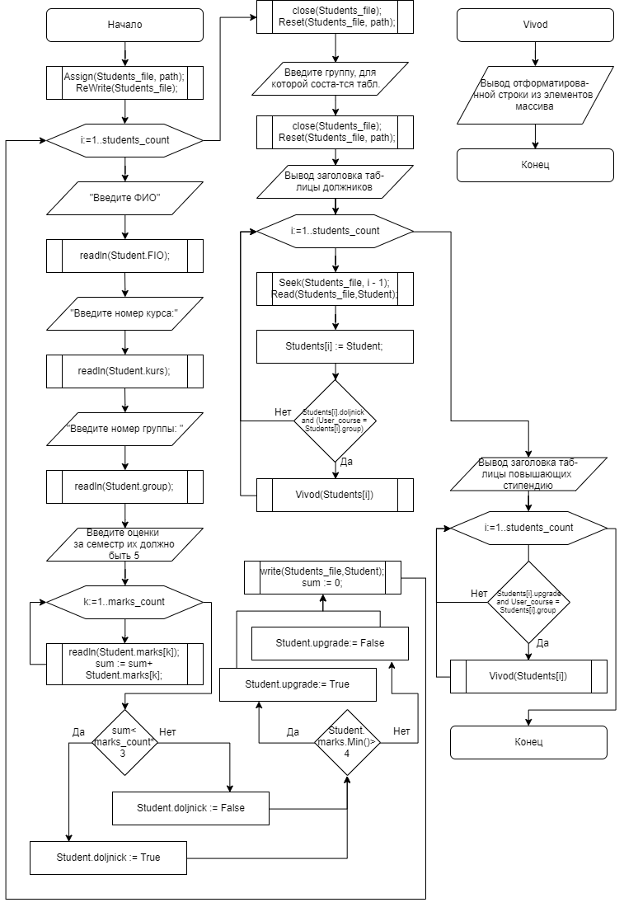**Блок-схема алгоритма работы программы:**

**Результаты работы программы:**

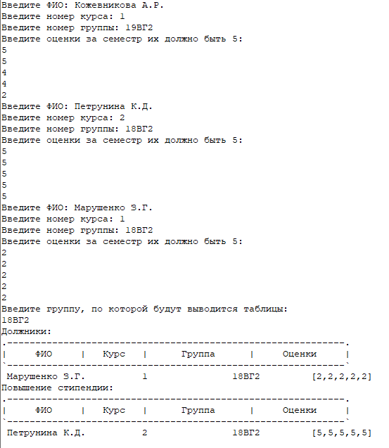

**Вывод:** ознакомился с разновидностями файлов в Pascal. Познал принципы организации и порядок работы с типизированными и не типизированными файлами. А также познакомился с организацией текстовых файлов, операциями чтения и записи текстовых файлов.